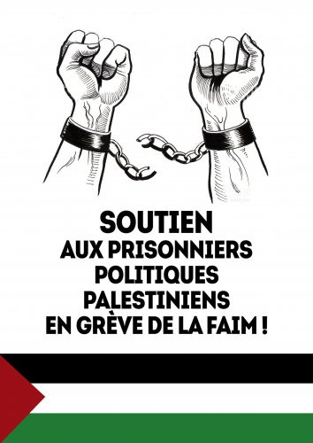
SOLIDARITÉ AVEC LES PRISONNIERS POLITIQUES PALESTINIENS

Depuis le 17 avril les prisonniers politiques ont entamé une grève de la faim. Cette grande action collective est appelée par Marwan Barghouti, symbole de la résistance populaire contre l’occupation, reconnu comme le plus à même de rassembler tous les partis, tous les palestiniens et d’engager le dialogue avec les israéliens pour la paix.

Le plus célèbre prisonnier politique palestinien, député, a été illégalement arrêté depuis 15 ans jugé par un tribunal israélien à 5 fois la peine de prison à vie plus 40 ans.

Les conditions de détentions des prisonniers sont contraires aux droits humanitaires :
* détenus placés dans des cellules d’isolement pour de longues périodes, ce qui est une forme de torture.
* Torture et mauvais traitements. La torture devient « légitime » lors des interrogatoires : privation de sommeil, menaces sexuelles, menaces sur les membres de la famille, violences physiques.
* Alimentation forcée des détenus grévistes de la faim.
* Négligences médicales délibérées, manque d’hygiène.

La société palestinienne paye très cher la résistance à l’occupation israélienne. Dans chaque famille un ou plusieurs membres ont été arrêtés et détenus.

En 2017

7400 palestiniens sont détenus en Israël en violation du droit et des conventions internationales dans les prisons, centres d’interrogatoires, centres de détention, situés en majorité en Israël dont 550 enfants et 72 femmes.

750 prisonniers sont placés en détention administrative sans charges ni procès, pour des périodes de 4 à 6 mois renouvelables à l’infini.

520 prisonniers sont condamnés à de longues peines allant de 1 à 67 fois la perpétuité.

Palestine 13 (AFPS) et BDS Marseille

